**纵横天下用例规约说明书**

组别：第一组

成员：李光洪、劳汉文、方嘉耀、吴彤林、成世靖、丰浩

时间：2018年10月10日

**文档变更记录**

|  |  |  |  |
| --- | --- | --- | --- |
| 序号 | 变更说明 | 作者 | 日期 |
| 1 |  |  |  |
| 2 |  |  |  |
| 3 |  |  |  |

目录

1 用户个人管理模块 5

1.1 注册 5

1.2 登录 5

1.3 重置密码 5

1.4 编辑（更改）个人信息 6

2 用户好友管理模块 6

2.1 申请添加好友 6

2.2 删除好友 7

2.3 审核好友申请 7

2.4 好友备注 7

2.5 搜索用户/好友 8

2.6 好友私聊 8

3 用户好友分组管理模块 8

3.1 新建好友分组 8

3.2 删除好友分组 9

3.3 更改好友分组名（信息） 9

3.4 更改好友所在分组 10

4 用户群组管理模块 10

4.1 搜索群组 10

4.2 申请加入群组 10

4.3 退出群组 11

4.4 新建群组 11

4.5 编辑（修改）群资料 12

4.6 邀请群成员 12

4.7 审核申请加群用户 12

4.8 解散群组 13

4.9 新建打卡签到事务 13

4.10 打卡签到 14

4.11 发送群消息聊天 14

4.12 删除群成员 14

5 用户动态分享模块 15

5.1 分享动态 15

5.2 点赞好友动态 15

5.3 评论好友动态 16

5.4 转发好友动态 16

5.5 浏览分享记录 16

5.6 删除分享记录 17

6 超级管理员管理模块 17

6.1 登录 17

6.2 查询用户 17

6.3 冻结用户账号 18

6.4 解封用户账号 18

6.5 查询群组 19

6.6 冻结群组 19

6.7 解封群组 19

# 用户个人管理模块

## 1.1 注册

|  |  |
| --- | --- |
| 描述项 | 说明 |
| 用例名称 | 注册 |
| 用例描述 | 可以注册为普通用户 |
| 参与者 | 普通用户 |
| 前置条件 | 用户进入本系统 |
| 后置条件 | 用户注册成功 |
| 基本操作流程 | 1. 用户进入app或者网站 2. 用户选择【注册】选项 3. 系统跳转注册页面 4. 用户输入注册信息，包括手机号码、密码 5. 用户点击【注册】按钮 6. 系统用户账户注册成功，跳转进入app主页（或网站主页） |
| 备选操作流程 | 本用例无备选流程 |
| 异常操作流程 | 用户注册失败，弹窗提示失败原因 |

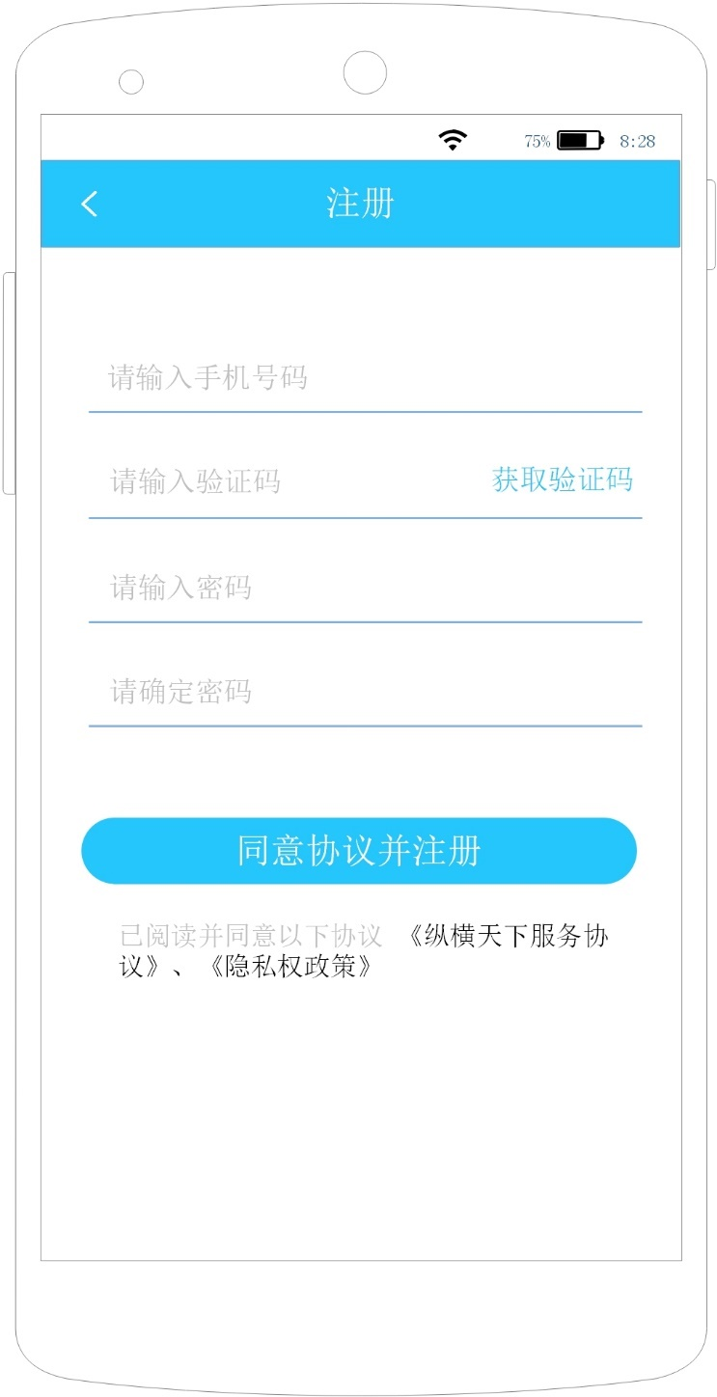

## 1.2 登录

|  |  |
| --- | --- |
| 描述项 | 说明 |
| 用例名称 | 登录 |
| 用例描述 | 普通用户注册成功后，可以进行登录 |
| 参与者 | 普通用户 |
| 前置条件 | 用户已经注册 |
| 后置条件 | 用户登录成功，系统跳转主页 |
| 基本操作流程 | 1. 用户进入app或者网站 2. 用户选择【登录】选项 3. 系统跳转进入到登录页面 4. 用户输入登录信息，包括手机号和密码 5. 用户点击【登录】按钮，进入app主页（或网站主页） |
| 备选操作流程 | 当用户还未注册时，选择【新用户注册】选项，执行注册用例；  当用户忘记密码是，选择【忘记密码】选项，执行重置密码用例 |
| 异常操作流程 | 用户登录失败，弹窗提示失败原因 |

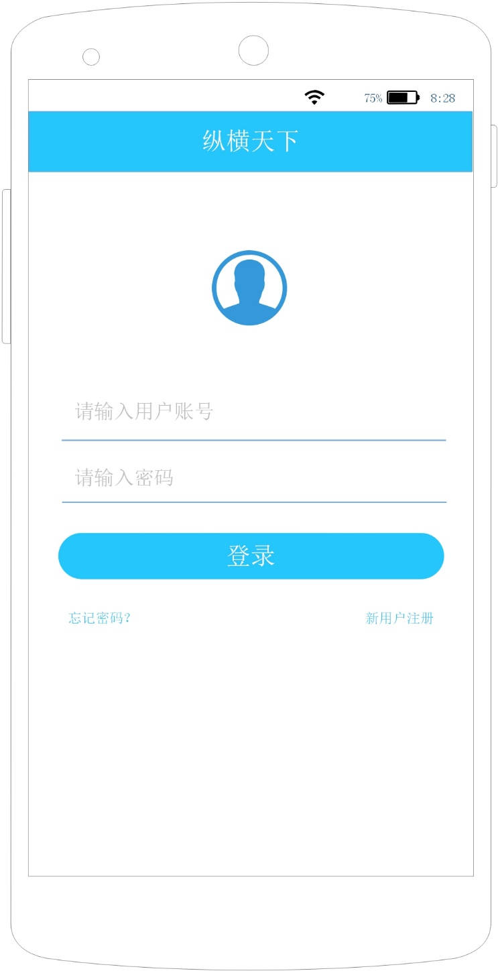

## 1.3 重置密码

|  |  |
| --- | --- |
| 描述项 | 说明 |
| 用例名称 | 找回密码 |
| 用例描述 | 普通用户忘记密码后，可以通过绑定的手机号或邮箱重置密码 |
| 参与者 | 普通用户 |
| 前置条件 | 用户已经注册 |
| 后置条件 | 用户重置密码成功 |
| 基本操作流程 | 1. 用户点击【忘记密码】选项 2. 系统跳转进入到重置密码页面 3. 用户输入账户绑定手机号 4. 用户点击【获取验证码】按钮，等待接收验证码 5. 系统执行，向手机号发送验证码 6. 用户输入接收到的验证码和新密码 7. 用户点击【重置】按钮 8. 系统重置用户密码 |
| 备选操作流程 | 本用例无备选流程 |
| 异常操作流程 | 用户重置密码失败，弹窗提示失败原因 |

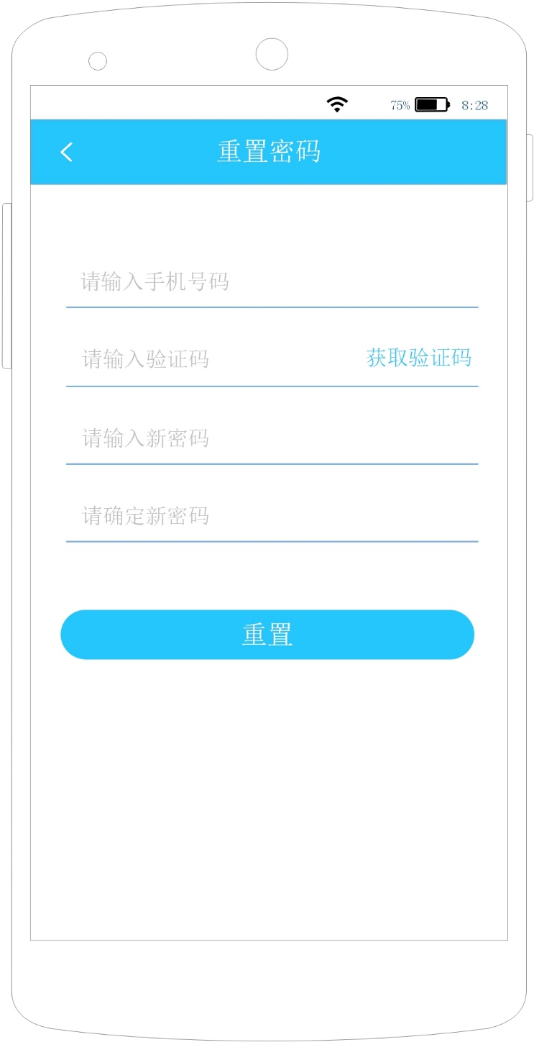

## 1.4 编辑（更改）个人信息（缺UI）

|  |  |
| --- | --- |
| 描述项 | 说明 |
| 用例名称 | 编辑（更改）个人信息 |
| 用例描述 | 普通用户登录系统后，可以补充变更个人信息 |
| 参与者 | 普通用户 |
| 前置条件 | 用户已经登录 |
| 后置条件 | 用户个人信息变更 |
| 基本操作流程 | 1. 用户进入个人信息页面 2. 用户点击【编辑】按钮 3. 用户修改个人信息   4、用户点击【提交】按钮 |
| 备选操作流程 | 本用例无备选流程 |
| 异常操作流程 | 用户更改个人信息失败，弹窗提示失败原因 |

# 2 用户好友管理模块

## 2.1 申请添加好友

|  |  |
| --- | --- |
| 描述项 | 说明 |
| 用例名称 | 申请添加好友 |
| 用例描述 | 普通用户登录系统后，可以添加指定用户为好友 |
| 参与者 | 普通用户 |
| 前置条件 | 用户已经登录 |
| 后置条件 | 系统发送好友申请通知到指定用户 |
| 基本操作流程 | 1. 用户登录进系统 2. 用户在地图界面点击对方用户进入对方用户详情界面 3. 用户点击【添加为好友】按钮 4. 系统向对方用户发送添加好友请求 |
| 备选操作流程 | 1. 用户登录进系统 2. 用户进入搜索界面搜索对方用户 3. 用户点击对方用户进入对方用户详情界面 4. 用户点击【添加为好友】按钮 5. 系统向对方用户发送添加好友请求 |
| 异常操作流程 | 用户申请添加为好友失败，弹窗提示失败原因 |

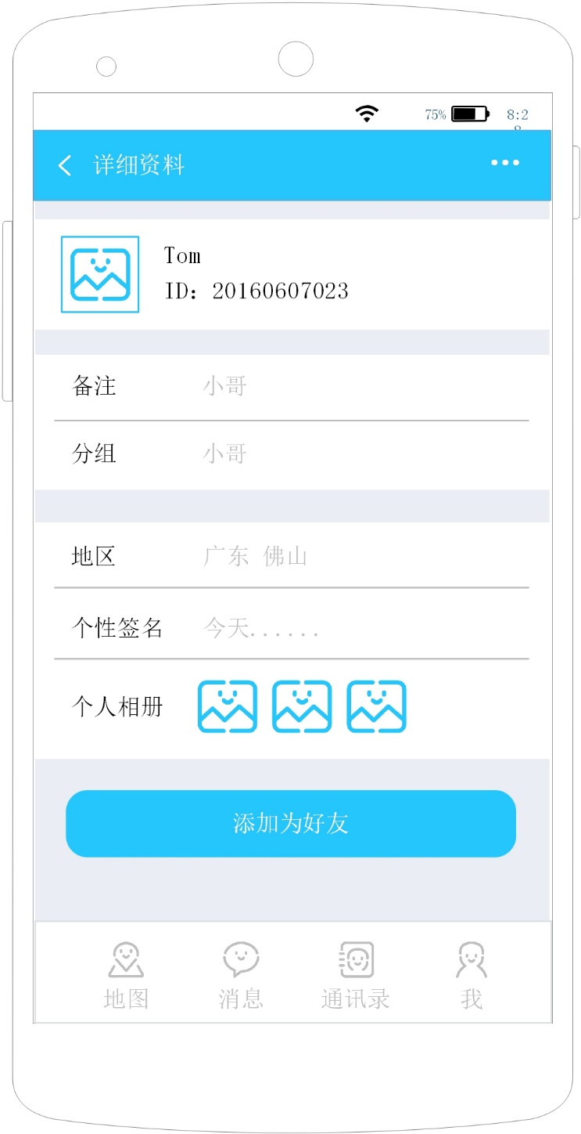

## 2.2 删除好友

|  |  |
| --- | --- |
| 描述项 | 说明 |
| 用例名称 | 删除好友 |
| 用例描述 | 普通用户登录系统后，可以删除好友。 |
| 参与者 | 普通用户 |
| 前置条件 | 用户已登录 |
| 后置条件 | 好友被移除 |
| 基本操作流程 | 1. 用户登录进系统 2. 用户点击【通讯录】选项 3. 系统跳转进入通讯录界面 4. 用户在好友列表中选择要删除的好友 5. 系统跳转进入好友聊天界面 6. 用户点击右上方“人物”图标 7. 系统跳转进入对方用户详情界面 8. 用户点击右上方“菜单”图标 9. 系统显示删除好友选项界面 10. 用户点击【删除好友】按钮 11. 系统将双方好友关系删除 |
| 备选操作流程 | 本用例无备选流程 |
| 异常操作流程 | 删除好友失败，弹窗提示失败原因 |

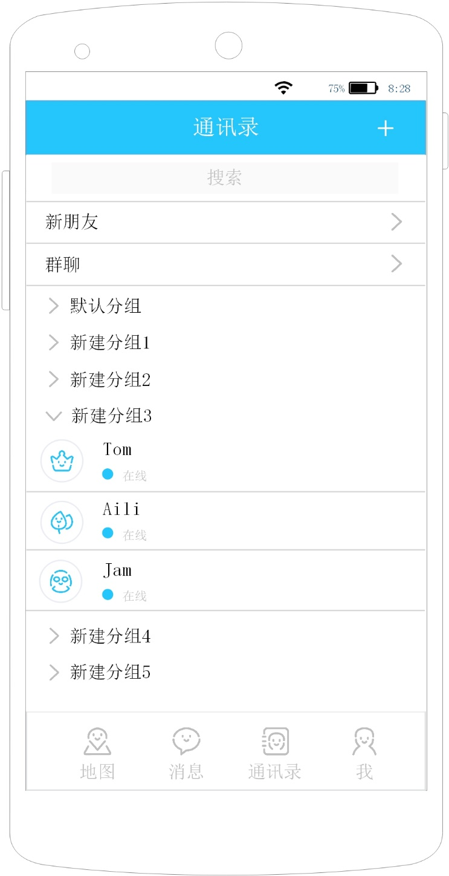

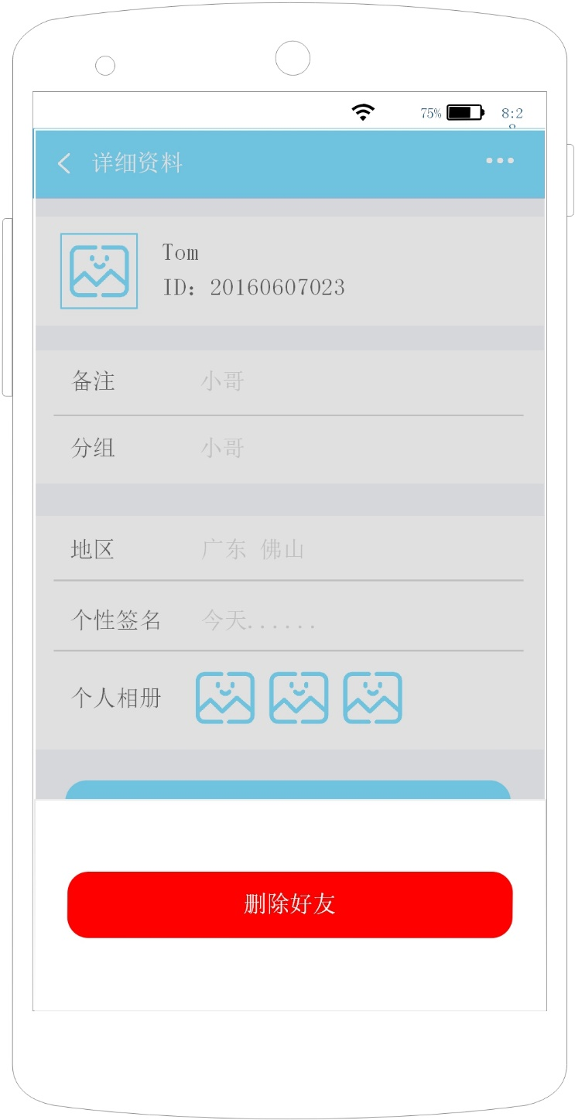

## 2.3 审核好友申请

|  |  |
| --- | --- |
| 描述项 | 说明 |
| 用例名称 | 审核好友申请 |
| 用例描述 | 普通用户登录系统后，可以同意好友申请。 |
| 参与者 | 普通用户 |
| 前置条件 | 用户已登录 |
| 后置条件 | 1. 与发申请用户成为好友   2、与发申请用户不能成为好友 |
| 基本操作流程 | 1. 用户登录进系统 2. 用户点击【通讯录】选项 3. 系统跳转通讯录界面 4. 用户点击【新朋友】选项 5. 系统跳转好友通知界面 6. 用户点击【同意】按钮 7. 系统将双方确认为好友关系 |
| 备选操作流程 | 1. 用户登录进系统 2. 用户点击【通讯录】选项 3. 系统跳转通讯录界面 4. 用户点击【新朋友】选项 5. 系统跳转好友通知界面 6. 用户选择指定好友申请 7. 系统跳转好友申请详情界面 8. 用户点击【拒绝】按钮 9. 系统否决双方好友关系 |
| 异常操作流程 | 用户审核好友申请失败，弹窗提示失败原因 |

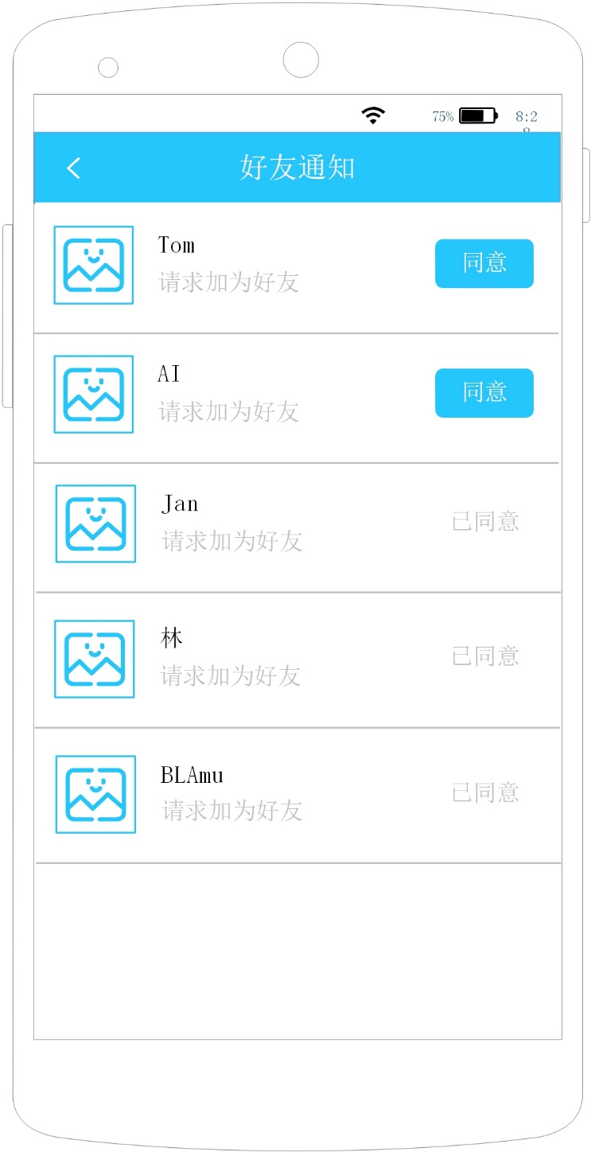

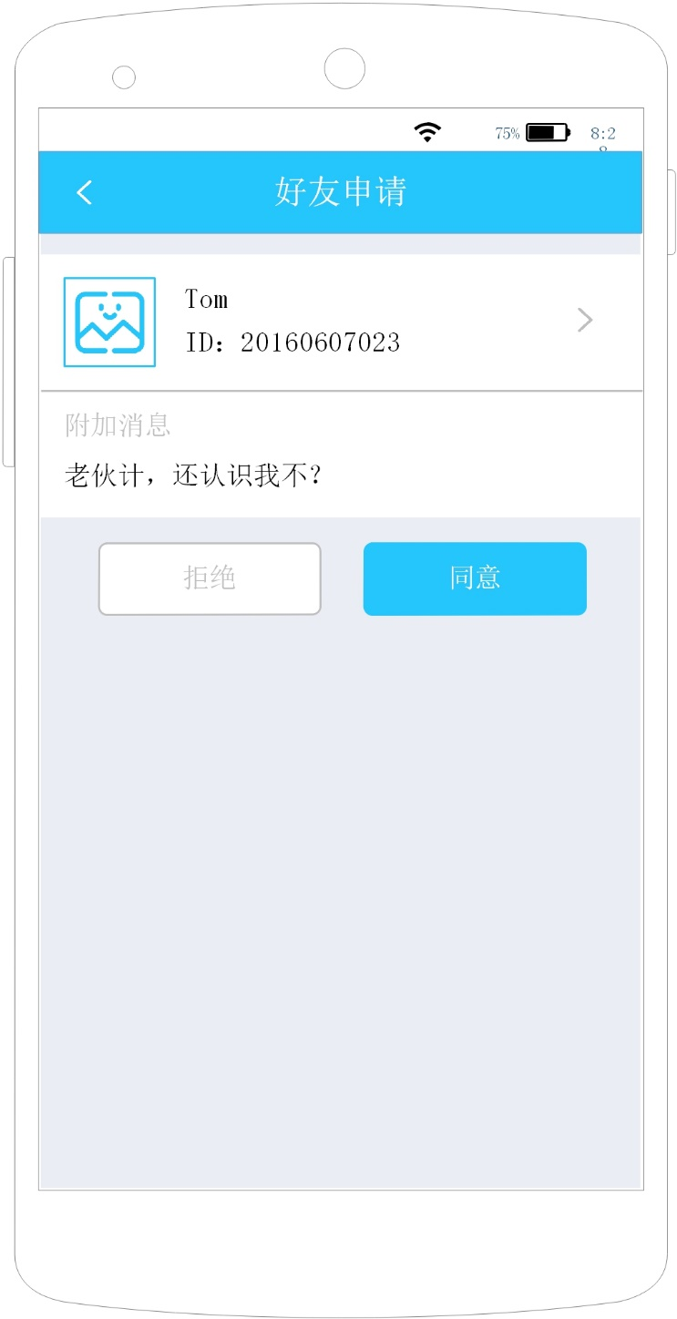

## 2.4 好友备注

|  |  |
| --- | --- |
| 描述项 | 说明 |
| 用例名称 | 好友备注 |
| 用例描述 | 普通用户登录系统后，可以修改好友备注 |
| 参与者 | 普通用户 |
| 前置条件 | 用户已登录 |
| 后置条件 | 好友备注修改成功 |
| 基本操作流程 | 1. 用户已经登录进系统 2. 用户点击【通讯录】选项 3. 系统跳转进入通讯录界面 4. 用户在好友列表中选择需要备注的好友 5. 系统跳转进入到该好友用户详情界面 6. 用户点击【备注】行 7. 系统跳转进入好友备注设置界面 8. 用户输入好友备注 9. 用户点击【完成】按钮 10. 系统返回该好友用户详情界面 |
| 备选操作流程 | 本用例无备选流程 |
| 异常操作流程 | 好友备注失败，弹窗提示失败原因 |

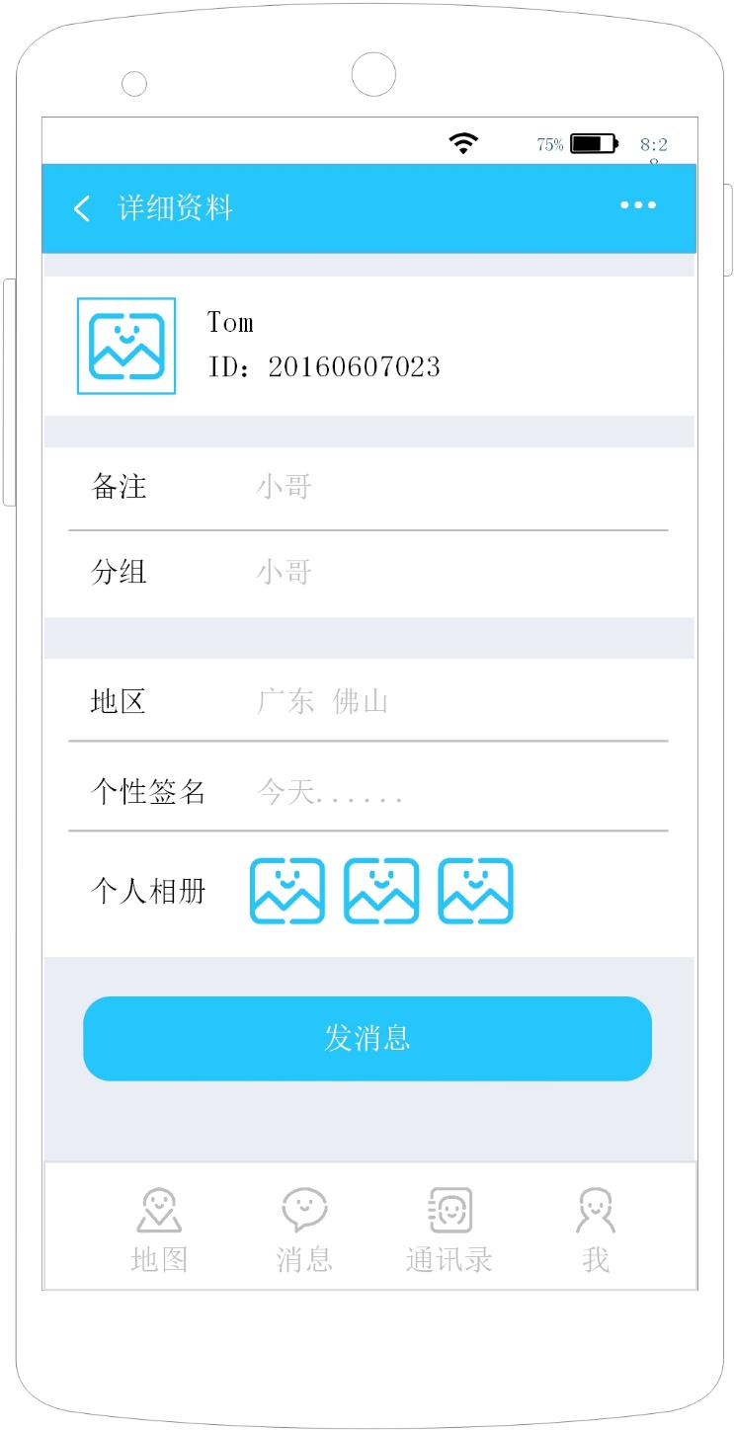

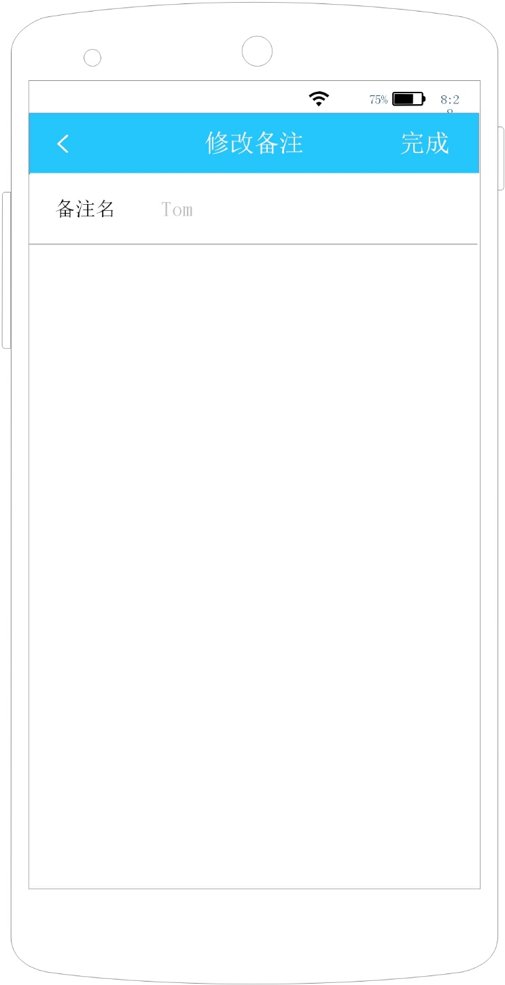

## 2.5 搜索用户/好友（缺UI）

|  |  |
| --- | --- |
| 描述项 | 说明 |
| 用例名称 | 搜索用户/好友 |
| 用例描述 | 普通用户登录系统后，可以搜索好友 |
| 参与者 | 普通用户 |
| 前置条件 | 用户已登录 |
| 后置条件 | 返回搜索结果页面 |
| 基本操作流程 | 1、用户点击好友列表顶部的“搜索框”。  2、输入用户/好友的昵称。  3、点击【搜索】按钮 |
| 备选操作流程 | 本用例无备选流程 |
| 异常操作流程 |  |

## 2.6 好友私聊

|  |  |
| --- | --- |
| 描述项 | 说明 |
| 用例名称 | 好友私聊 |
| 用例描述 | 普通用户登录系统后，可以与好友进行聊天 |
| 参与者 | 普通用户 |
| 前置条件 | 1、用户已经登录  2、指定好友在线 |
| 后置条件 | 好友接收消息 |
| 基本操作流程 | 1. 用户登录进系统 2. 用户选择【通讯录】选项 3. 系统跳转进入通讯录界面 4. 用户在好友列表选择要聊天的好友 5. 系统跳转进入好友私聊界面 6. 用户在消息框编辑聊天信息 7. 用户点击【发送】按钮 8. 系统将该文字消息发送至对方用户 |
| 备选操作流程 | 1、 用户点击左下角“多功能”图标  2、 系统显示聊天多功能界面  3、 用户点击【相册】选项  4、 系统跳转进入手机相册界面  5、 用户选择照片  6、 系统返回聊天界面，并将选择的照片发送给对方用户  7、 用户点击【位置】选项  8、系统跳转进入位置界面  9、用户选择准确位置  10、用户点击【发送】按钮  11、系统返回好友私聊界面  12、系统将用户位置发送给对方用户  13、用户点击【电话】选项  14、系统复制对方用户手机号，并跳转进入用户手机拨号界面 |
| 异常操作流程 | 消息发送失败，发送失败的消息旁出现“重发”图标，点击重新发送 |

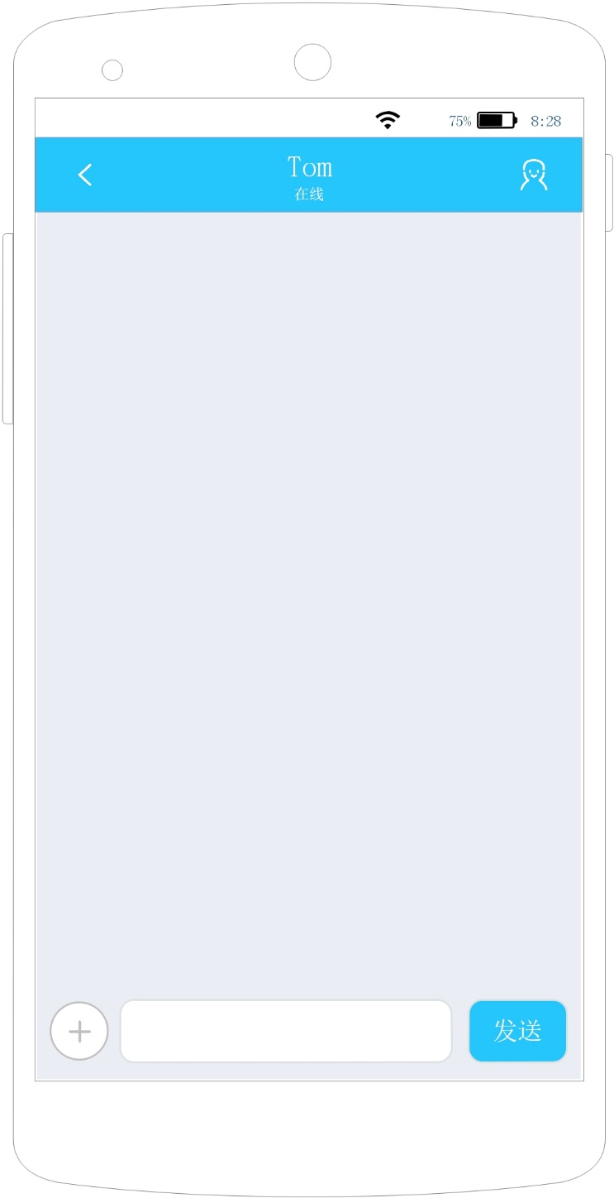

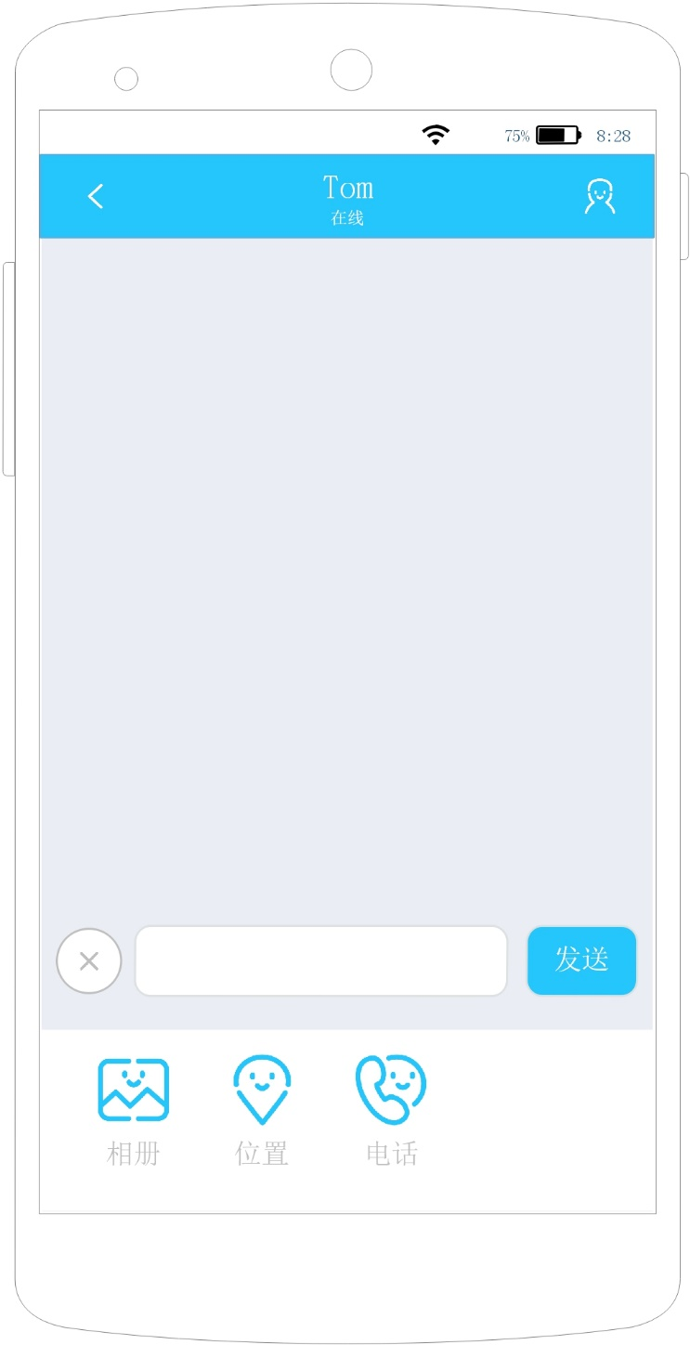

# 3 用户好友分组管理模块

## 3.1 新建好友分组（缺UI）

|  |  |
| --- | --- |
| 描述项 | 说明 |
| 用例名称 | 新建好友分组 |
| 用例描述 | 普通用户新建好友分组 |
| 前置条件 | 普通用户已进入到分组管理 |
| 后置条件 | 成功建立新的分组。 |
| 基本操作流程 | 1. 普通用户进入到分组管理的页面； 2. 点击【新建分组】按钮； 3. 编辑新分组名； 4. 点击【确定】按钮 |
| 备选操作流程 | 本用例无备选流程 |
| 异常操作流程 | 新建分组失败，弹窗提示失败原因 |

## 3.2 删除好友分组（缺UI）

|  |  |
| --- | --- |
| 描述项 | 说明 |
| 用例名称 | 删除好友分组 |
| 用例描述 | 普通用户删除相应的好友分组 |
| 参与者 | 普通用户 |
| 前置条件 | 1. 普通用户已进入到分组管理； 2. 已有相应的分组 |
| 后置条件 | 成功删除相应的分组，相应的好友就会分到默认的分组上 |
| 基本操作流程 | 1. 普通用户进入到分组管理的页面； 2. 在各个分组前有相应的删除按钮； 3. 点击【删除】按钮； 4. 再点击【确认删除】按钮即可删除分组； 5. 相应的好友就会分到默认的分组上 |
| 备选操作流程 | 本用例无备选流程 |
| 异常操作流程 | 删除分组失败，弹窗提示失败原因 |

## 3.3 更改好友分组名（信息）（缺UI）

|  |  |
| --- | --- |
| 描述项 | 说明 |
| 用例名称 | 更改好友分组名（信息） |
| 用例描述 | 普通用户更改好友分组名（信息） |
| 参与者 | 普通用户 |
| 前置条件 | 1. 普通用户已进入到分组管理； 2. 已有相应的分组 |
| 后置条件 |  |
| 基本操作流程 | 1. 普通用户进入到分组管理的页面； 2. 选择指定分组； 3. 编辑新的分组名； 4. 点击【确定】按钮 |
| 备选操作流程 | 本用例无备选流程 |
| 异常操作流程 | 更改分组名失败，弹窗提示失败原因 |

## 3.4 更改好友所在分组

|  |  |
| --- | --- |
| 描述项 | 说明 |
| 用例名称 | 更改好友所在分组 |
| 用例描述 | 普通用户把好友移动到另一个分组 |
| 参与者 | 普通用户 |
| 前置条件 | 1. 普通用户已存在分组； 2. 移动到相应的分组也存在 |
| 后置条件 | 成功把好友移动到另一个分组 |
| 基本操作流程 | 1、 用户已经登录进系统  2、 用户点击【通讯录】选项  3、 系统跳转进入通讯录界面  4、 用户在好友列表中选择需要设置分组的好友  5、 系统跳转进入到该好友用户详情界面  6、 用户点击【分组】行  7、 系统跳转进入好友分组设置界面  8、 用户选择目标分组  10、 系统返回该好友用户详情界面 |
| 备选操作流程 | 本用例无备选流程 |
| 异常操作流程 | 更改好友分组失败，弹窗提示失败原因 |



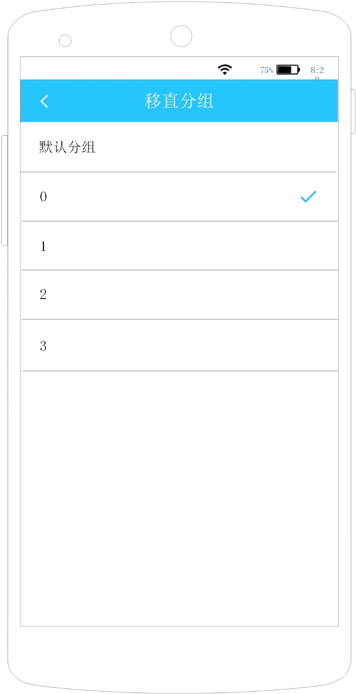

# 4 用户群组管理模块

## 4.1 搜索群组（缺UI）

|  |  |
| --- | --- |
| 描述项 | 说明 |
| 用例名称 | 搜索群组 |
| 用例描述 | 搜索用户已加入群组和未加入群组 |
| 参与者 | 普通用户 |
| 前置条件 | 用户已经登录 |
| 后置条件 | 显示群组搜索结果 |
| 基本操作流程 | 1. 用户在群组搜索框输入群组名 2. 用户点击【搜索】按钮 3. 页面显示搜索结果 |
| 备选操作流程 | 1. 用户在群组搜索框输入群组名 2. 用户点击【返回】按钮 |
| 异常操作流程 |  |

## 4.2 申请加入群组（缺UI）

|  |  |
| --- | --- |
| 描述项 | 说明 |
| 用例名称 | 申请加入群组 |
| 用例描述 | 用户申请加入群组 |
| 参与者 | 普通用户 |
| 前置条件 | 1. 用户已经登录 2. 该群组已经建立 3. 用户搜索群组名 |
| 后置条件 | 群组管理员接收到用户入群申请的通知 |
| 基本操作流程 | 1. 用户搜索群组 2. 用户选择群组，进入群组简介页面 3. 用户点击【加入群组】按钮 |
| 备选操作流程 | 1. 用户搜索群组 2. 用户选择群组，进入群组简介页面 3. 用户点击【返回】按钮 |
| 异常操作流程 |  |

## 4.3 退出群组

|  |  |
| --- | --- |
| 描述项 | 说明 |
| 用例名称 | 退出群组 |
| 用例描述 | 用户退出已经加入的群组 |
| 参与者 | 普通用户 |
| 前置条件 | 1. 用户已经登录 2. 用户已经加入群组 |
| 后置条件 | 用户从该群组中被移除 |
| 基本操作流程 | 1. 用户登录进系统 2. 用户选择【通讯录】选项 3. 系统跳转进入通讯录界面 4. 用户点击【群聊】选项 5. 系统跳转进入群聊功能界面 6. 用户在群聊列表选择要退出的群聊 7. 系统跳转进入群聊界面 8. 用户点击右上角群聊详情图标 9. 系统跳转进入群聊详情界面 10. 用户点击右上角菜单图标 11. 系统显示退出群聊功能选项 12. 用户点击【退出群聊】 13. 系统将用户移除出该群聊 |
| 备选操作流程 | 本用例无备选流程 |
| 异常操作流程 | 退出群组失败，弹窗提示失败原因 |

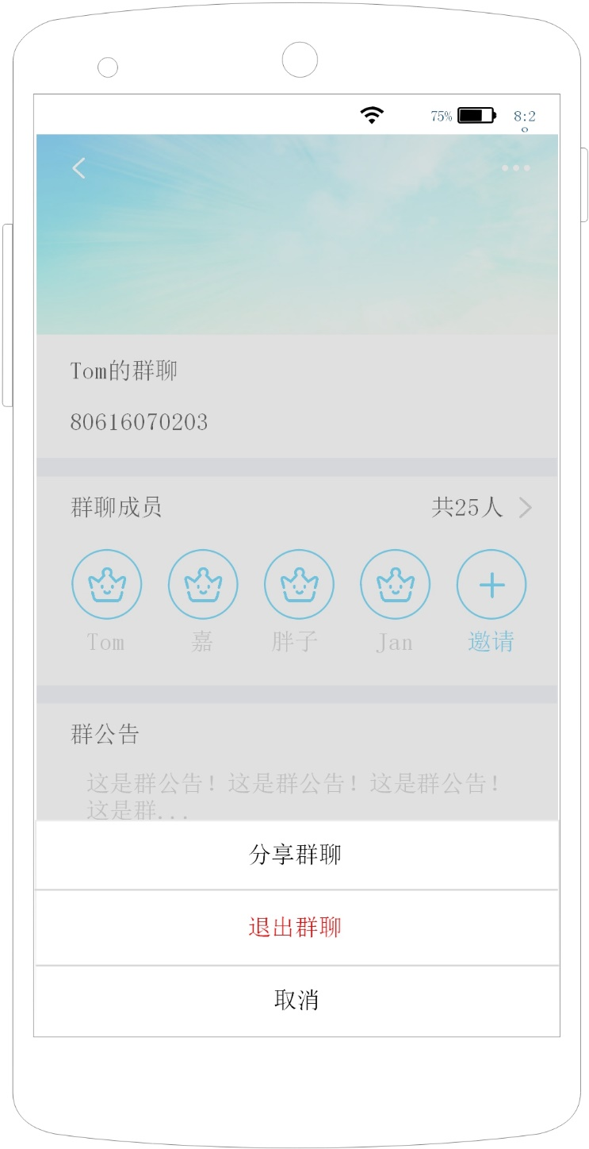

## 4.4 新建群组（缺UI）

|  |  |
| --- | --- |
| 描述项 | 说明 |
| 用例名称 | 新建群组 |
| 用例描述 | 用户新建群组 |
| 参与者 | 普通用户 |
| 前置条件 | 1. 用户已经登录 |
| 后置条件 | 1、系统新建该群组  2、用户成为该群组管理员 |
| 基本操作流程 | 1. 用户点击【新建群组】按钮 2. 用户填写群组资料 3. 用户点击【提交】按钮 |
| 备选操作流程 | 本用例无备选流程 |
| 异常操作流程 | 新建群组失败，弹窗提示失败原因 |

## 4.5 编辑（修改）群资料（缺UI）

|  |  |
| --- | --- |
| 描述项 | 说明 |
| 用例名称 | 编辑（修改）群资料 |
| 用例描述 | 群管理员编辑（修改）群的资料介绍 |
| 参与者 | 普通用户 |
| 前置条件 | 1. 用户已经登录 2. 用户为群组管理员 |
| 后置条件 | 该群组群资料变更为修改后的结果 |
| 基本操作流程 | 1. 用户进入群资料页面 2. 用户点击【编辑】按钮 3. 用户修改群资料 4. 用户点击【提交】按钮 |
| 备选操作流程 | 本用例无备选流程 |
| 异常操作流程 | 更改群资料失败，弹窗提示失败原因 |

## 4.6 邀请群成员（缺UI）

|  |  |
| --- | --- |
| 描述项 | 说明 |
| 用例名称 | 邀请群成员 |
| 用例描述 | 群成员邀请非群成员用户加入群组 |
| 参与者 | 普通用户 |
| 前置条件 | 1. 用户已经登录 2. 用户为群组成员 3. 用户已添加被被邀请用户为好友 |
| 后置条件 | 被邀请用户成为群成员 |
| 基本操作流程 | 1. 用户进入群成员页面 2. 用户点击【邀请】按钮 3. 用户选择被邀请好友 |
| 备选操作流程 | 本用例无备选流程 |
| 异常操作流程 |  |

## 4.7 审核申请加群用户（缺UI）

|  |  |
| --- | --- |
| 描述项 | 说明 |
| 用例名称 | 审核申请加群用户 |
| 用例描述 | 群组管理员审核申请加群的用户 |
| 参与者 | 普通用户 |
| 前置条件 | 1. 用户已经登录 2. 用户为群组管理员   3、非群成员用户申请加入该群 |
| 后置条件 | 1. 申请加群的用户成为群成员 2. 申请加群的用户不能成为群成员 |
| 基本操作流程 | 1. 用户进入群管理通知页面 2. 用户点击【同意】按钮 |
| 备选操作流程 | 1. 用户进入群管理通知页面   2、用户点击【拒绝】按钮 |
| 异常操作流程 |  |

## 4.8 解散群组（缺UI）

|  |  |
| --- | --- |
| 描述项 | 说明 |
| 用例名称 | 解散群组 |
| 用例描述 | 群管理员解散群组 |
| 参与者 | 普通用户 |
| 前置条件 | 1. 用户已经登录   2、用户为群组管理员 |
| 后置条件 | 所有群成员被移除出群，系统移除群组 |
| 基本操作流程 | 1. 用户进入群资料页面 2. 用户点击【解散群组】按钮 |
| 备选操作流程 | 本用例无备选流程 |
| 异常操作流程 | 群组解散失败，弹窗提示失败原因 |

## 4.9 新建打卡签到事务（缺UI）

|  |  |
| --- | --- |
| 描述项 | 说明 |
| 用例名称 | 新建打卡签到事务 |
| 用例描述 | 用户新建群组的打卡签到事务，群成员可以进行该事务打卡 |
| 参与者 | 普通用户 |
| 前置条件 | 1. 用户已经登录 2. 用户为群成员 |
| 后置条件 | 群组新增打卡事务 |
| 基本操作流程 | 1. 用户进入群组 2. 用户点击【添加打卡】按钮 3. 用户编辑打卡事务资料 4. 用户点击【提交】按钮 |
| 备选操作流程 | 本用例无备选流程 |
| 异常操作流程 |  |

## 4.10 打卡签到（缺UI）

|  |  |
| --- | --- |
| 描述项 | 说明 |
| 用例名称 | 打卡签到 |
| 用例描述 | 群成员打卡签到 |
| 参与者 | 普通用户 |
| 前置条件 | 1. 用户已经登录 2. 用户为群成员 3. 群管理添加打卡事务 |
| 后置条件 | 打卡页面显示用户已打卡 |
| 基本操作流程 | 1. 用户进入群组 2. 用户点击【去打卡】按钮 3. 用户进入打卡页面 4. 用户点击【打卡】按钮 |
| 备选操作流程 | 本用例无备选流程 |
| 异常操作流程 | 签到失败，弹窗提示失败原因 |

## 4.11 发送群消息聊天

|  |  |
| --- | --- |
| 描述项 | 说明 |
| 用例名称 | 发送群消息聊天 |
| 用例描述 | 群成员发送群消息与群成员聊天 |
| 参与者 | 普通用户 |
| 前置条件 | 1. 用户已经登录   2、用户为群成员 |
| 后置条件 | 群消息发送成功，群成员接收到该群消息 |
| 基本操作流程 | 1、 用户登录进系统  2、 用户选择【通讯录】选项  3、 系统跳转进入通讯录界面  4、用户点击【群聊】选项  5、系统跳转进入群聊列表  6、 用户在好友列表选择要聊天的群聊  7、 系统跳转进入群聊天界面  8、 用户在消息框编辑聊天信息  9、 用户点击【发送】按钮  8、 系统将该文字消息转发至所有群成员 |
| 备选操作流程 | 1、用户点击左下角“多功能”图标  2、 系统显示聊天多功能界面  3、 用户点击【相册】选项  4、 系统跳转进入手机相册界面  5、 用户选择照片  6、 系统返回聊天界面，并将选择的照片转发给群成员  7、 用户点击【位置】选项  8、系统跳转进入位置界面  9、用户选择准确位置  10、用户点击【发送】按钮  11、系统返回群聊天界面  12、系统将用户位置转发给群成员 |
| 异常操作流程 | 群消息发送失败：点击【重发】按钮，重新发送该消息 |



## 4.12 删除群成员（缺UI）

|  |  |
| --- | --- |
| 描述项 | 说明 |
| 用例名称 | 删除群成员 |
| 用例描述 | 群管理员将指定群成员移除出群组 |
| 参与者 | 普通用户 |
| 前置条件 | 1. 用户已经登录 2. 用户为群管理员 3. 该群组有普通群成员（非管理员） |
| 后置条件 | 指定群成员被移除出群组 |
| 基本操作流程 | 1. 用户进入群成员界面 2. 用户点击【删除成员】选项 3. 用户指定被删除群成员 4. 用户点击【删除】按钮 |
| 备选操作流程 | 本用例无备选流程 |
| 异常操作流程 | 删除群成员失败，弹窗提示失败原因 |

# 5 用户动态分享模块

## 5.1 分享动态 （缺UI）

|  |  |
| --- | --- |
| 描述项 | 说明 |
| 用例名称 | 分享动态 |
| 用例描述 | 在社交平台分享信息 |
| 参与者 | 普通用户 |
| 前置条件 | 用户已经登录 |
| 后置条件 | 分享成功，好友能看到你的动态 |
| 基本操作流程 | 1. 进入分享页面 2. 编辑自己要分享的动态内容 3. 点击【发表】按钮 |
| 备选操作流程 | 本用例无备选流程 |
| 异常操作流程 |  |

## 5.2 点赞好友动态

|  |  |
| --- | --- |
| 描述项 | 说明 |
| 用例名称 | 点赞好友动态 |
| 用例描述 | 对感兴趣的好友动态可以进行点赞 |
| 参与者 | 普通用户 |
| 前置条件 | 用户已经登录 |
| 后置条件 | 点赞成功，动态下面会显示你的点赞 |
| 基本操作流程 | 1. 用户登录进系统 2. 用户点击【我】选项 3. 系统跳转进入我的功能界面 4. 用户点击【动态】选项 5. 系统跳转进入好友动态界面 6. 对感兴趣的好友动态点击【点赞】图标 7. 系统标记用户对该动态点赞事件 |
| 备选操作流程 | 本用例无备选流程 |
| 异常操作流程 | 点赞失败，弹窗提示失败原因 |

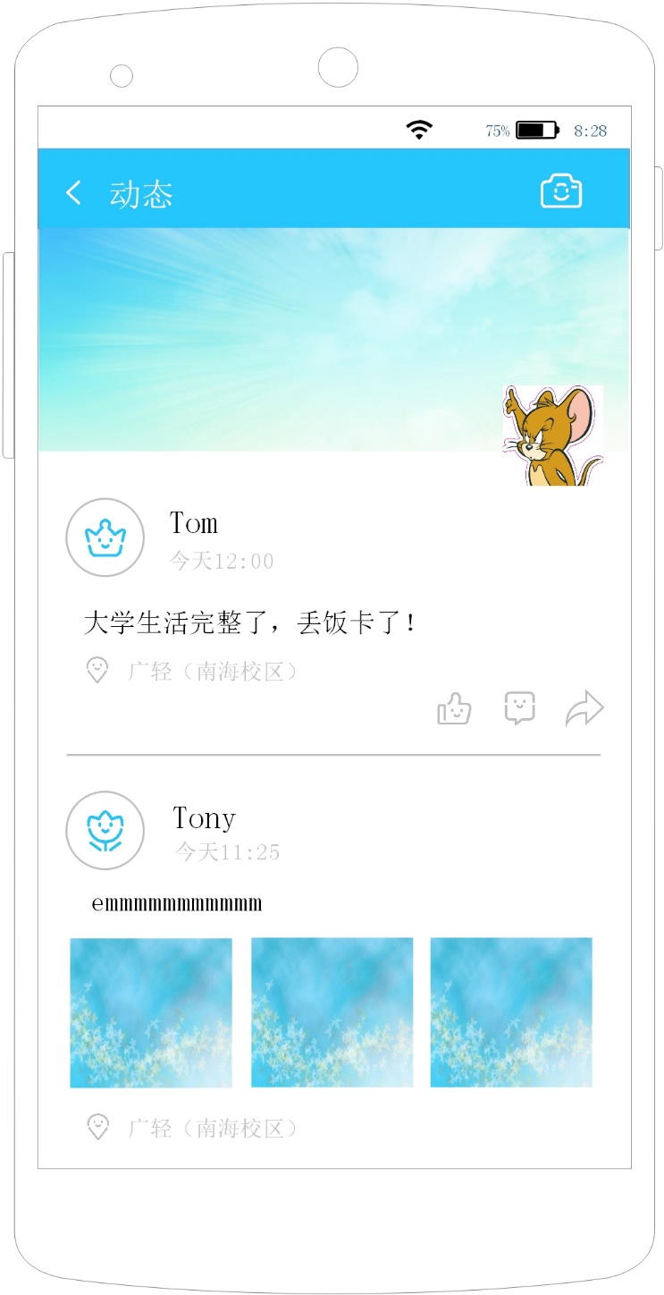

## 5.3 评论好友动态

|  |  |
| --- | --- |
| 描述项 | 说明 |
| 用例名称 | 评论好友动态 |
| 用例描述 | 对感兴趣的好友动态进行评论 |
| 参与者 | 普通用户 |
| 前置条件 | 用户已经登录 |
| 后置条件 | 评论成功，评论会显示在动态下面 |
| 基本操作流程 | 1. 用户登录进系统 2. 用户点击【我】选项 3. 系统跳转进入我的功能界面 4. 用户点击【动态】选项 5. 系统跳转进入好友动态界面 6. 对感兴趣的好友动态点击【评论】图标 7. 系统显示编辑框 8. 用户输入评论内容 9. 用户点击【评论】按钮 10. 系统为该动态添加该评论 |
| 备选操作流程 | 本用例无备选流程 |
| 异常操作流程 | 评论发布失败，弹窗提示失败原因 |

## 5.4 转发好友动态

|  |  |
| --- | --- |
| 描述项 | 说明 |
| 用例名称 | 转发好友动态 |
| 用例描述 | 当你觉得好友的动态很好时，就可以转发这条动态给其他好友看 |
| 参与者 | 普通用户 |
| 前置条件 | 用户已经登录 |
| 后置条件 | 转发成功，其他好友能看到你的分享动态 |
| 基本操作流程 | 1. 用户登录进系统 2. 用户点击【我】选项 3. 系统跳转进入我的功能界面 4. 用户点击【动态】选项 5. 系统跳转进入好友动态界面 6. 对感兴趣的好友动态点击【转发】图标 7. 系统弹出可转发应用平台 8. 用户选择转发目标 9. 系统自动跳转目标应用 |
| 备选操作流程 | 本用例无备选流程 |
| 异常操作流程 |  |

## 5.5 浏览分享记录

|  |  |
| --- | --- |
| 描述项 | 说明 |
| 用例名称 | 浏览分享记录 |
| 用例描述 | 浏览自己或好友的动态分享记录 |
| 参与者 | 普通用户 |
| 前置条件 | 用户已经登录 |
| 后置条件 | 用户在好友动态界面可以浏览好友发布的动态，用户在相册界面可以浏览自己发布的动态 |
| 基本操作流程 | 1. 用户登录进系统 2. 用户点击【我】选项 3. 系统跳转进入我的功能界面 4. 用户点击【动态】选项 5. 系统跳转进入好友动态界面 |
| 备选操作流程 | 1、 用户登录进系统  2、 用户点击【我】选项  3、 系统跳转进入我的功能界面  4、 用户点击【相册】选项  5、 系统跳转进入我的动态界面 |
| 异常操作流程 |  |

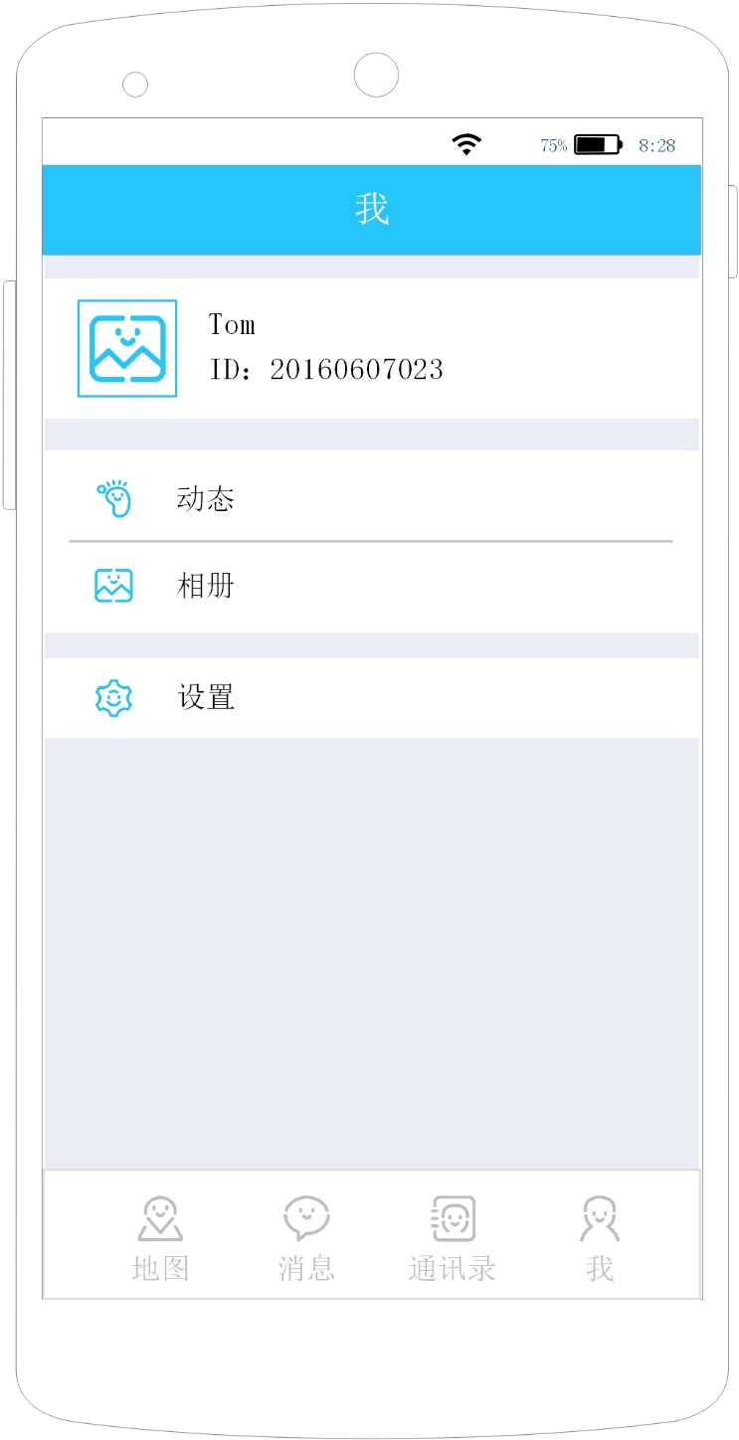



## 5.6 删除分享记录（缺UI）

|  |  |
| --- | --- |
| 描述项 | 说明 |
| 用例名称 | 删除分享记录 |
| 用例描述 | 用户觉得有些分享出来的动态不满意之类，可以对该动态进行删除操作 |
| 参与者 | 普通用户 |
| 前置条件 | 1. 用户已经登录 2. 发布过动态 |
| 后置条件 | 系统移除该动态 |
| 基本操作流程 | 1. 点击你要删除的某条分享 2. 进入这一条分享后点击下面的【删除】按钮 |
| 备选操作流程 | 本用例无备选流程 |
| 异常操作流程 | 记录删除失败，弹窗提示失败原因 |

# 6 地图位置共享模块

## 6.1 共享我的地理位置

|  |  |
| --- | --- |
| 描述项 | 说明 |
| 用例名称 | 共享我的地理位置 |
| 用例描述 | 将自己的位置共享出去，其他用户可以看见本用户实时位置 |
| 参与者 | 普通用户 |
| 前置条件 | 用户已经登录 |
| 后置条件 | 其他用户能看到本用户实时位置 |
| 基本操作流程 | 1. 登录登录进系统 2. 用户点击【地图】选项 3. 系统跳转进入地图界面，自动将用户地理位置分享给所有系统用户 |
| 备选操作流程 | 本用例无备选流程 |
| 异常操作流程 |  |

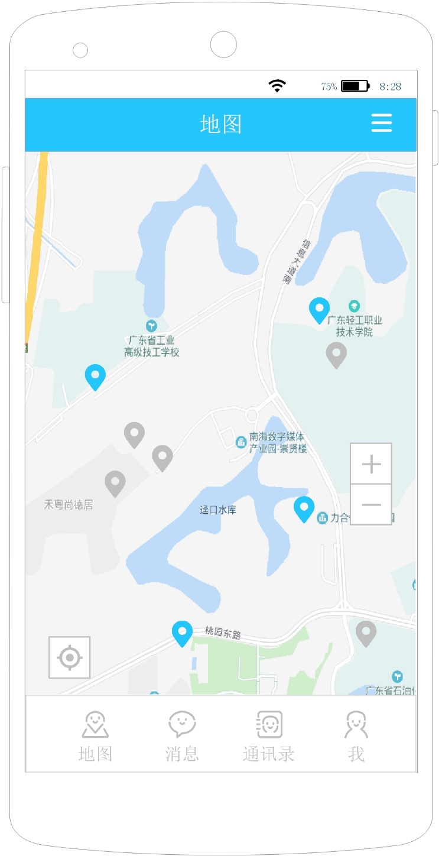

## 6.2 查看好友（群成员）地理位置

|  |  |
| --- | --- |
| 描述项 | 说明 |
| 用例名称 | 查看好友地理位置 |
| 用例描述 | 可以查看好友的地理位置 |
| 参与者 | 普通用户 |
| 前置条件 | 1. 用户已经登录 |
| 后置条件 | 在地图界面看见好友的标注点信息 |
| 基本操作流程 | 1. 用户登录进系统 2. 用户点击【地图】选项 3. 系统跳转进入地图界面 4. 用户点击右上角功能选项 5. 系统显示标记点筛选界面 6. 用户选择【仅好友】选项 |
| 备选操作流程 | 本用例无备选流程 |
| 异常操作流程 |  |

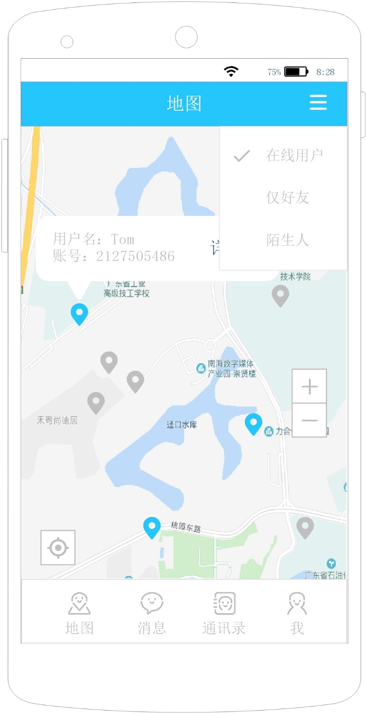

## 6.3 获取附近用户信息

|  |  |
| --- | --- |
| 描述项 | 说明 |
| 用例名称 | 获取附近用户信息 |
| 用例描述 | 在地图界面可以看见平台在线用户的实时位置，点击可以查看用户信息，进行聊天等 |
| 参与者 | 普通用户 |
| 前置条件 | 用户已经登录 |
| 后置条件 |  |
| 基本操作流程 | 1. 用户登录进入系统 2. 系统获取用户信息并显示 3. 用户点击【地图】选项 4. 系统跳转进入地图界面，显示附近用户 5. 用户点击一个用户标记点 6. 系统弹出对方用户基础信息 7. 用户在弹出的窗口信息点击【详情】 8. 系统跳转进入对方用户的用户详情界面 |
| 备选操作流程 | 本用例无备选流程 |
| 异常操作流程 |  |

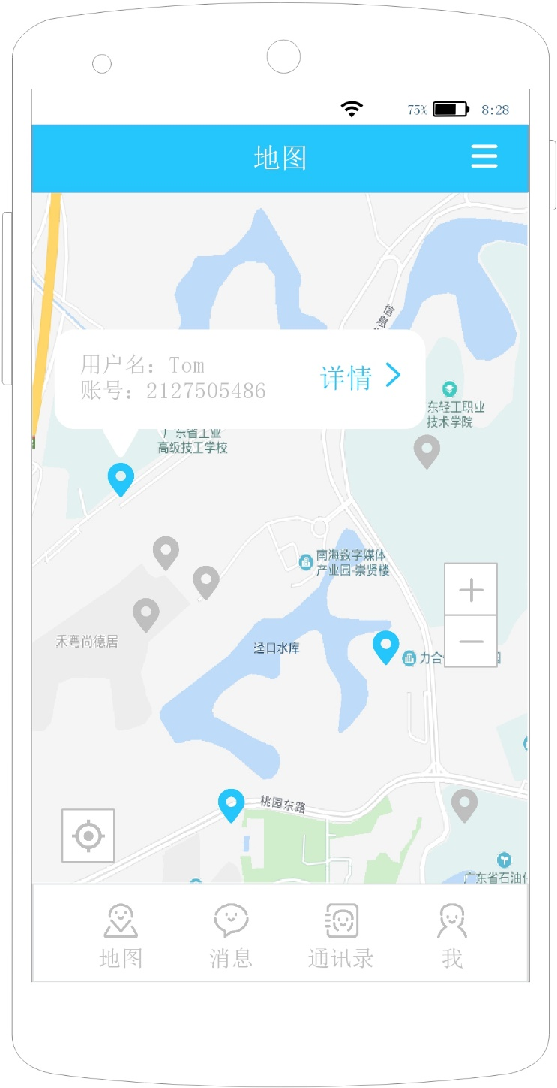

# 7 超级管理员管理模块

## 7.1 登录

|  |  |
| --- | --- |
| 描述项 | 说明 |
| 用例名称 | 登录 |
| 用例描述 | 超级管理员登录进入系统后台 |
| 参与者 | 超级管理员 |
| 前置条件 | 管理员账户存在 |
| 后置条件 |  |
| 基本操作流程 | 1、管理员选择【登录】选项，进入到登录页面  2、管理员输入登录信息，包括用户名和密码  3、管理员点击【登录】按钮 |
| 备选操作流程 | 本用例无备选流程 |
| 异常操作流程 | 管理员登录失败，弹窗提示失败原因 |

## 7.2 查询用户

|  |  |
| --- | --- |
| 描述项 | 说明 |
| 用例名称 | 查询用户 |
| 用例描述 | 管理员通过输入相应昵称等搜索条件，查询相应的用户 |
| 参与者 | 超级管理员 |
| 前置条件 | 超级管理员已经登录系统 |
| 后置条件 | 显示用户信息列表页面 |
| 基本操作流程 | 1、超级管理员登录管理平台  2、点击【查询】用户功能按钮  3、在搜索框输入查询条件  4、点击【确定】查询按钮，显示对应的用户列表 |
| 备选操作流程 | 本用例无备选流程 |
| 异常操作流程 |  |

## 7.3 冻结用户账号

|  |  |
| --- | --- |
| 描述项 | 说明 |
| 用例名称 | 冻结用户账号 |
| 用例描述 | 管理员更改用户账号的状态，将该用户进行冻结，被冻结用户不可进入系统 |
| 参与者 | 超级管理员 |
| 前置条件 | 1、超级管理员已经登录系统  2、被冻结的用户存在 |
| 后置条件 | 用户账户被冻结 |
| 基本操作流程 | 1. 超级管理员登录管理平台 2. 选择指定用户 3. 点击【冻结】功能键，将用户冻结 |
| 备选操作流程 | 本用例无备选流程 |
| 异常操作流程 | 账户冻结失败，弹窗提示失败原因 |

## 7.4 解封用户账号

|  |  |
| --- | --- |
| 描述项 | 说明 |
| 用例名称 | 解封用户账号 |
| 用例描述 | 管理员更改用户账号的状态，将被冻结用户进行解封，解封后可正常使用 |
| 参与者 | 超级管理员 |
| 前置条件 | 1、超级管理员已经登录系统  2、被解封的用户存在  3、被解封的用户账号状态为被冻结 |
| 后置条件 | 用户账户状态更改为正常 |
| 基本操作流程 | 1. 超级管理员登录管理平台 2. 选择指定被冻结的用户 3. 点击【解封】按钮 |
| 备选操作流程 | 本用例无备选流程 |
| 异常操作流程 | 账户解封失败，弹窗提示失败原因 |

## 7.5 查询群组

|  |  |
| --- | --- |
| 描述项 | 说明 |
| 用例名称 | 查询群组 |
| 用例描述 | 管理员通过群组名等搜索条件，查询相应的群组 |
| 参与者 | 超级管理员 |
| 前置条件 | 1. 超级管理员已经登录系统 |
| 后置条件 | 显示指定群组信息列表 |
| 基本操作流程 | 1. 超级管理员登录管理平台 2. 点击【查询群组】选项，跳转到查询群组页面 3. 输入查询条件 4. 点击【搜索】按钮 |
| 备选操作流程 | 本用例无备选流程 |
| 异常操作流程 |  |

## 7.6 冻结群组

|  |  |
| --- | --- |
| 描述项 | 说明 |
| 用例名称 | 冻结群组 |
| 用例描述 | 管理员更改群组的状态，可以将违规的一些群组进行冻结 |
| 参与者 | 超级管理员 |
| 前置条件 | 1. 超级管理员已经登录系统 2. 被冻结的群组存在 |
| 后置条件 | 指定的群组状态更改为被冻结 |
| 基本操作流程 | 1. 超级管理员登录管理平台 2. 点击【冻结群组】选项 3. 选择指定的群组 4. 点击【冻结】按钮 |
| 备选操作流程 | 本用例无备选流程 |
| 异常操作流程 | 群组冻结失败，弹窗提示失败原因 |

## 7.7 解封群组

|  |  |
| --- | --- |
| 描述项 | 说明 |
| 用例名称 | 解封群组 |
| 用例描述 | 管理员更改群组的状态，将被冻结群组解封，使其可以正常使用 |
| 参与者 | 超级管理员 |
| 前置条件 | 1. 超级管理员已经登录系统 2. 被解封的群组存在 3. 被解封的群组状态为被冻结 |
| 后置条件 | 群组状态显示正常 |
| 基本操作流程 | 1. 超级管理员登录管理平台 2. 点击【解封群组】选项 3. 选择指定群组 4. 点击【解封】按钮 |
| 备选操作流程 | 本用例无备选流程 |
| 异常操作流程 | 群组解封失败，弹窗提示失败原因 |